В рамках месячника патриотического воспитания 20.02.2025 г. в нашей школе для обучающихся 1-4 классов прошло праздничное мероприятие, посвященное Дню защитника Отечества, которое провела учитель начальных классов Кузнецова Е.В. совместно с учителем музыки Ивановой Г.Ф., классными руководителями и воспитателями.

Праздник начался с показа сценки учениками 1 –«А» класса "Как родная меня мать провожала" (руководитель Кузнецова Е. В.) и танцем о мире «Аист на крыше», который исполнили ребята 1 «Б» класса " (руководитель Сидонская Г. Ю.)

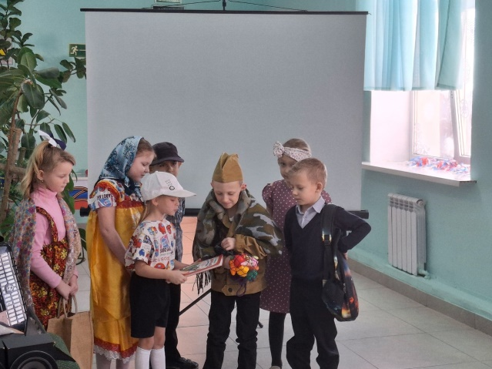 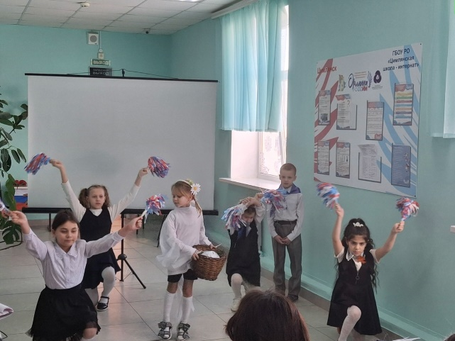

Обучающиеся 2 и 4 классов подготовили монтаж стихов о военных профессиях и исполнили песню «Хочу в армии служить» (руководители Орехова А. А., Иванкова В.В., Иванова Г.Ф., Ничкова Л. В.);

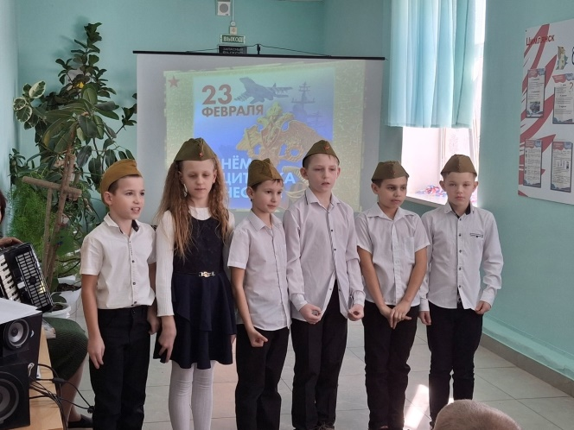 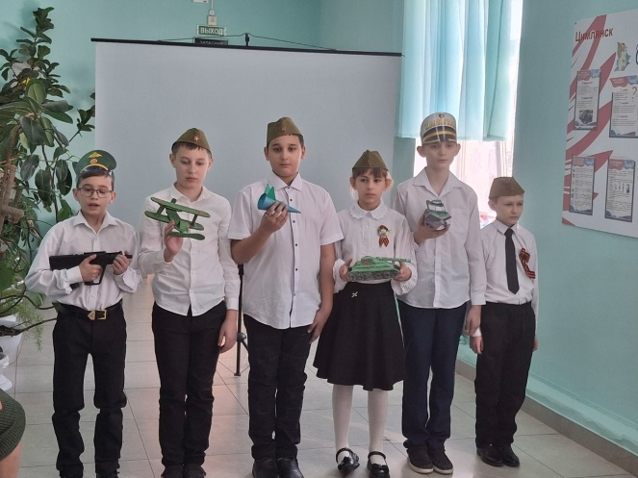

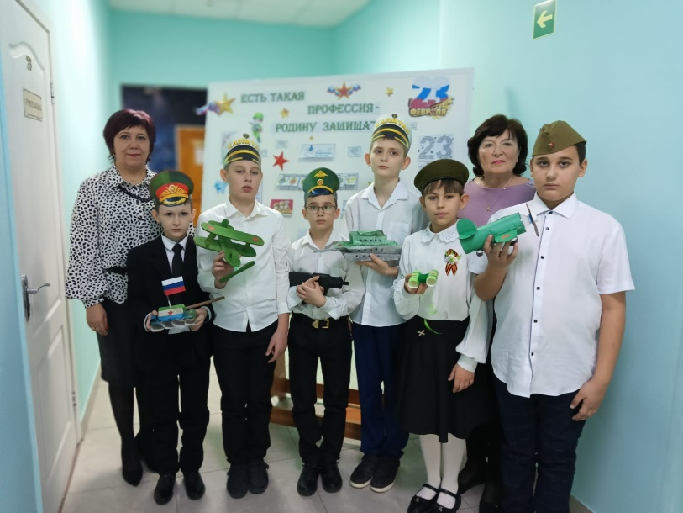

Хор 2-4 классов исполнили тематические песни "Моя армия самая сильная", "День рождения Армии" (руководитель Иванова Г. Ф.);

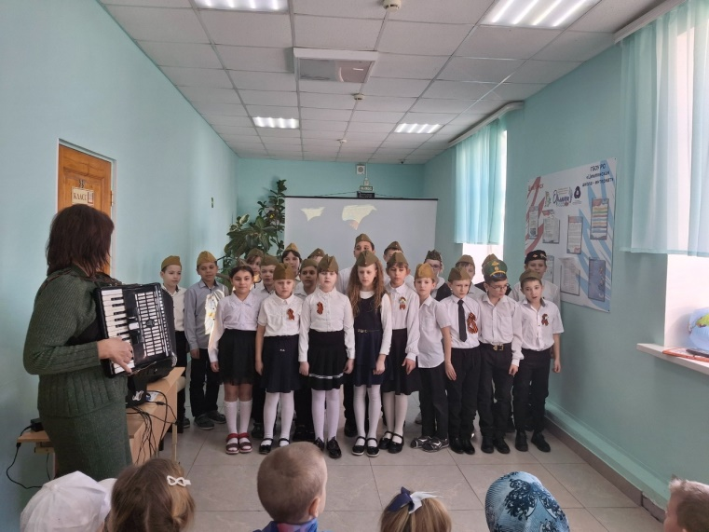

Ребята 3 и 4 классов показали танец под попурри военных песен (руководитель Василенко А.П.);

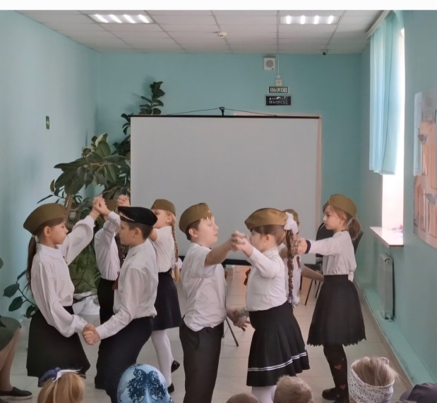

Обучающиеся 1 класса исполнили танец "Яблочко" (руководители Иванова Г. Ф., Илющенко Т.Ю., Каландарова М.Г.);

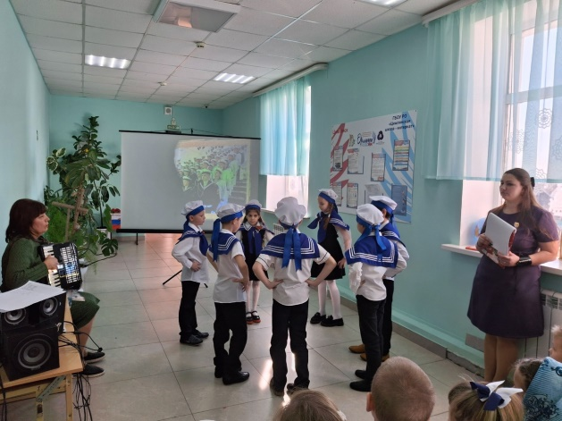 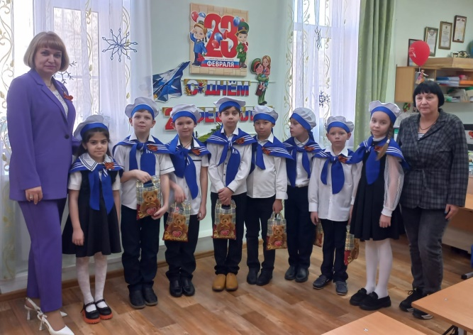

К проведению праздника педагоги совместно с обучающимися и родителями организовали тематическую выставку рисунков и поделок. Все дружно приняли участие в акции «Подарок солдату», «Письмо, открытка солдату». Обучающиеся, педагоги и родители приняли активное участие в сборе гуманитарной помощи участникам специальной военной операции.

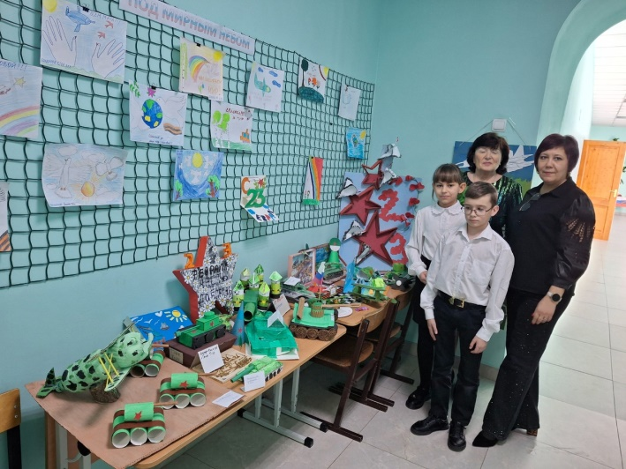 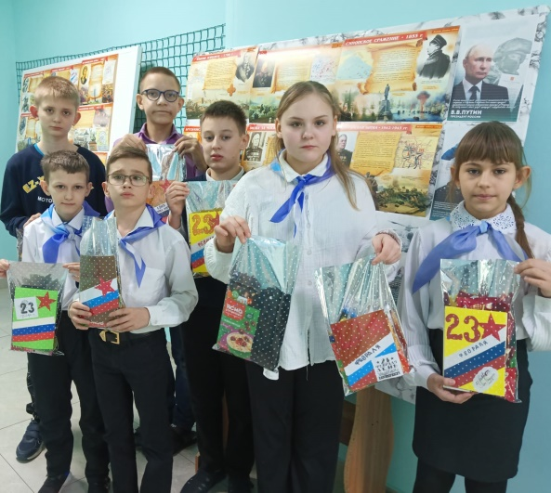

Праздничное мероприятие позволило расширить представления обучающихся о Вооружённых силах России, воспитать чувство патриотизма и гордости за свою Родину.

Руководитель ШМО учителей начальных классов: Орехова Анжелика Алексеевна.